附件
教育部國民及學前教育署科學研究人才培育計畫申請書
內容及格式說明
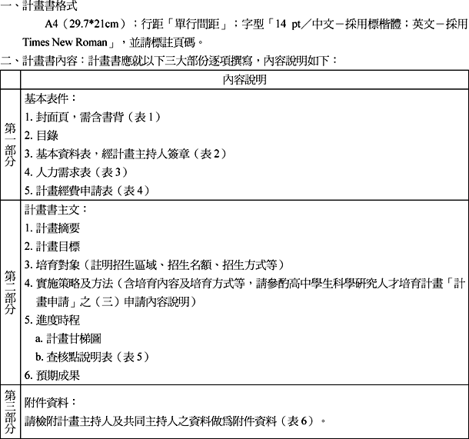

計畫申請書相關表件
表1 封面頁，需含書背
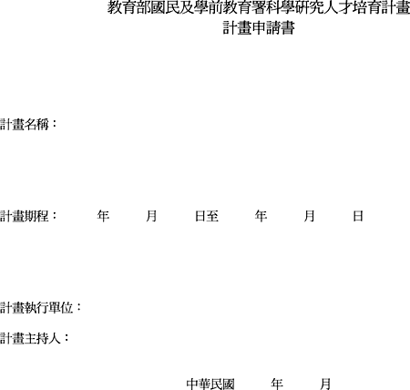

表2 基本資料表（需經計畫主持人簽名）
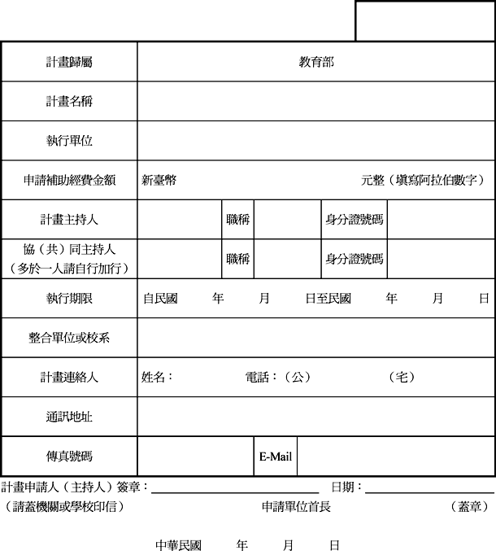

表3 人力需求表
教育部國民及學前教育署科學研究人才培育計畫人力需求表
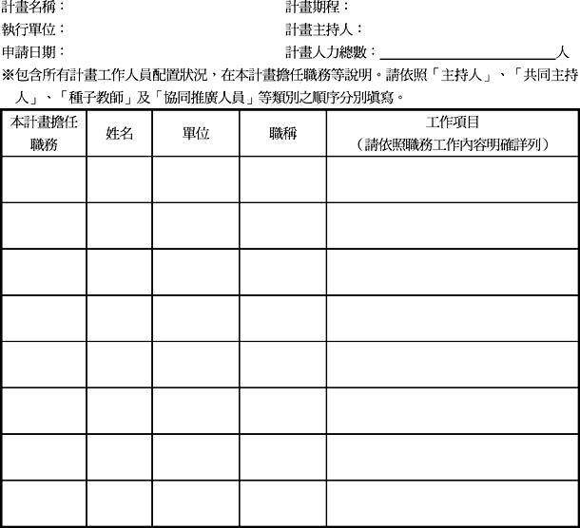

表4 計畫經費申請表
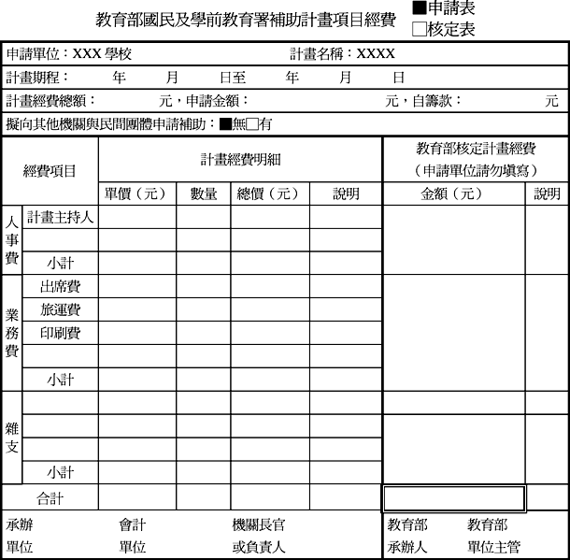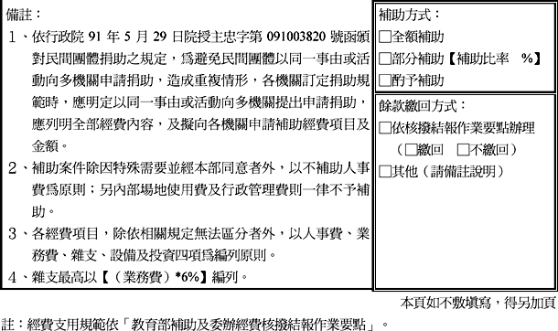

表5 查核點說明表
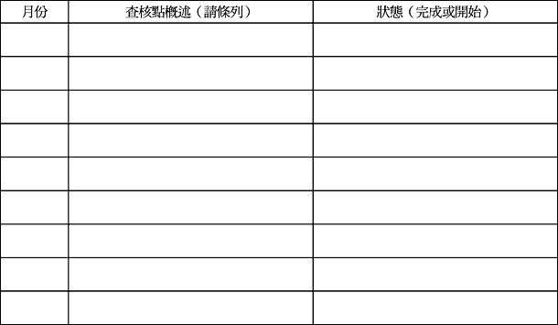

表6 主持人與共同主持人個人資料表
